Нечаева Ирина Михайловна,
воспитатель
ГБДОУ ЦРР детский сад №72 Фрунзенского района Санкт-Петербурга

Арт-терапия для дошкольников

Современное дошкольное образование ориентирует педагогов не на формирование у дошкольников ЗУНов, а, прежде всего, на развитие детей. И сейчас, как никогда, возрастает актуальность арт-терапевтического метода, суть которого заключается не в обучении рисованию, а в том, что дети через различные виды деятельности, используя различные материалы, играя, получают возможность выразить себя, выплеснуть отрицательные эмоции. В статье описан арт-терапевтический метод работы с детьми дошкольного возраста, его теоретические основы.

Различные эмоциональные переживания – естественная и неотъемлемая составляющая мира ребенка. Сделать жизнь ребенка поддерживающей и развивающей, а не подавляющей и стрессогенной – цель взрослых. Поскольку каждая эмоция имеет физиологическую составляющую, а многие болезни носят психосоматический характер, работа с эмоциональным состоянием ребёнка – это работа по укреплению его психологического ресурса соматического здоровья. Она важна для всех детей, но особенно для тех, у кого имеются нарушения развития и здоровья.
В нашем детском саду есть группы детей с аллергопатологией (атопический дерматит).
Уже давно было отмечено, что существует взаимосвязь между аллергическими реакциями, с одной стороны, и особенностями личности, с другой. Известен синдром нервно-психических нарушений (изменение поведения, гиперактивность, быстрая утомляемость, навязчивость, импульсивность, раздражительность, агрессивность, плохая концентрация внимания, депрессия), названный синдромом «утомления и напряжения», который возникает у детей с пищевой аллергией (Rowe A.H., 1970). Поэтому таким детям необходимо бережное и грамотное сопровождение, которое должно быть ориентировано на использование современных образовательных технологий. И, прежде всего, это арт-терапия.
Что же такое арт-терапия?
Арт-терапия – это метод воздействия на ребенка с помощью рисования, лепки, пения, музыки, танцев, сказок – все то, что интересно и близко детям. В этом одно из преимуществ арт-терапии для детей. Ведь всегда можно подобрать ту форму, которая наиболее близка и интересна малышу. Более того, арт-терапия подходит для работы с детьми, начиная с самого раннего возраста. Это один из самых «мягких» и, в то же время, глубоких методов, связанных с раскрытием творческого потенциала ребенка, высвобождением его скрытых энергетических резервов и эмоций. Арт-терапия для детей хороша там, где другие методы трудно применимы. Ведь главное условие для упражнений детской арт-терапией – доступность средств, привлекательность, понятность и безопасность. Занятия лишены принуждения и воспринимаются, скорее, как игра и интересное времяпрепровождение.
Многие техники арт-терапии очень похожи на нетрадиционное рисование, часто используемое в детском саду. И это так. Но с одной только разницей. Мы не учим детей рисовать, лепить в той или иной технике. Сам процесс арт-терапии, кроме удовольствия, учит выражать свои переживания как можно более спонтанно и произвольно.
Как педагогу дополнительного образования, работающему в изостудии, мне более близка изотерапия как разновидность арт-терапии. Остановлюсь на ней более подробно.
Изотерапия – это терапия рисованием.
Для изотерапии подходят все виды художественных материалов: краски, карандаши, восковые мелки, пастель, бумага различной фактуры, цвета и размера, кисти разных размеров и жесткости, грим, уголь, соленое тесто, глина и т.д.
Давайте познакомимся с некоторыми техниками изотерапии.
Тестопластика
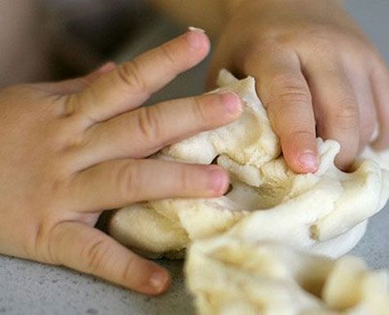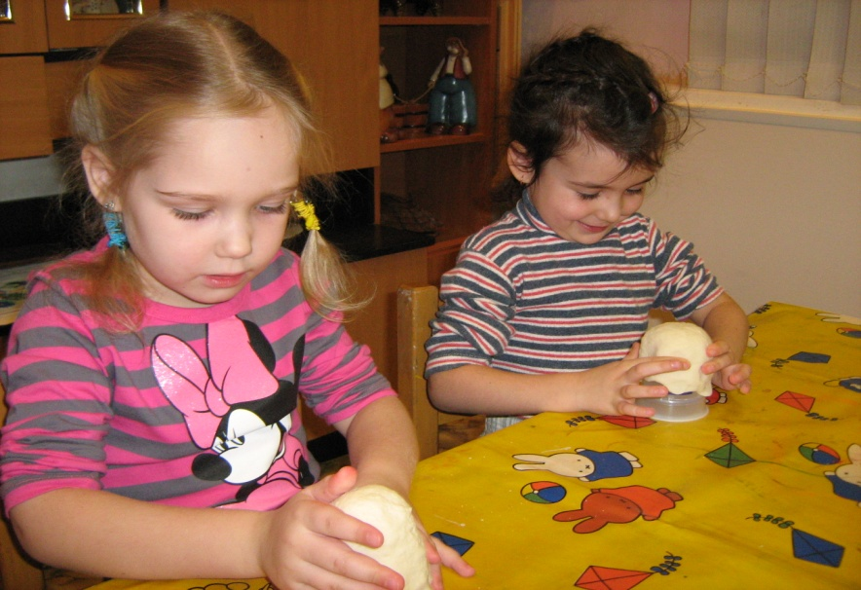
Рисунок 1. Работа с соленым тестом
Одна из любимых мною техник – пластичное и послушное солёное тесто. Техника лепки проста. Для работы с тестом необходимы соль, мука, вода. Тесто – материал экологически чистый, очень пластичный, легко приобретает форму. Оно не липнет к рукам, очень легко отмывается, безопасно при попадании в рот. Более того, лепка из соленого теста благотворно влияет на нервную систему, в целом. Именно поэтому полезна детям с аллергопатологией, гиперактивным детям, со страхами, тревожностью, а также с агрессией. Пластичность материала позволяет таким детям вносить многочисленные изменения в работу, что положительно сказывается на их эмоциональном состоянии. Дети учатся планировать, работать в коллективе, самостоятельно разрешать возникающие проблемы. И что важно: изделия из теста достаточно прочны и с ними можно играть.
Лепка глиной
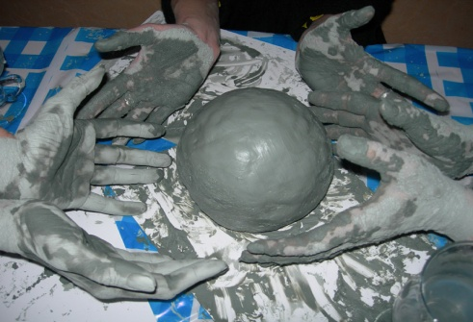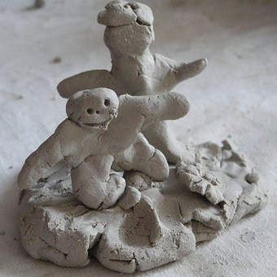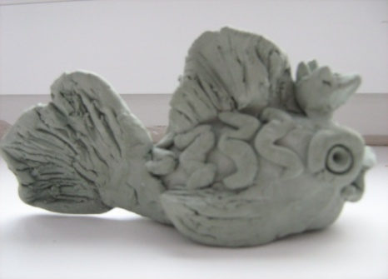
Рисунок 2. Лепка глиной
Очень похожа на тесто глина.
Работая с глиной, агрессивный ребенок находит выход своим чувствам, а неуверенный в себе, занимаясь лепкой, учится контролировать ситуацию. Непоседливым и неусидчивым глина помогает научиться концентрироваться. Во время лепки глину можно рвать, кромсать, резать, ломать изделия, а потом все начинать сначала, создавая желаемый образ.
Рисование песком
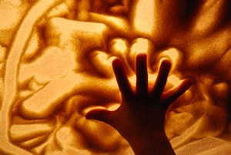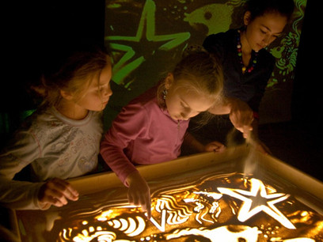
Рисунок 3. Рисование песком и моделирование в песочнице
Песок для детей остается наиболее притягательным материалом. Рисование песком и песочная арт-терапия – новый и простой вид изобразительной деятельности дошкольников. А для взрослого это еще один способ понять чувства ребенка. Дети под спокойную музыку создают на песке неповторимые шедевры своими руками. Удивительным образом горсть песка превращается в настроение ребенка, пейзаж, звездное небо, лес или море. Песок – та же краска, только работает по принципу "света и тени", прекрасно передает человеческие чувства и переживания, мысли и стремления. Рисуя сухим или мокрым песком, ребенок познает мир, т.к. работа связана с самостоятельной экспериментальной и творческой деятельностью. Данный вид творчества как средство коррекции позволяет ребенку преодолеть чувство страха, выразить в рисунке, постройке эмоции, дает свободу, вселяет уверенность в своих силах. Рисуя, строя замки из песка, разыгрывая сказки, ребенок развивает тактильные ощущения, раскрепощается, проигрывает волнующие его ситуации.
Рисование пальцами, ладонями (другими частями тела)
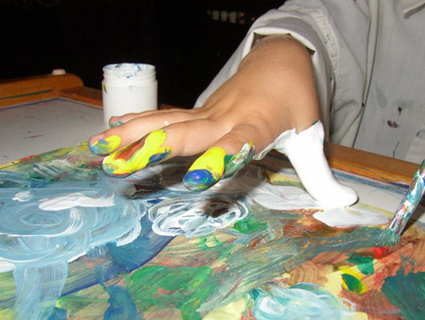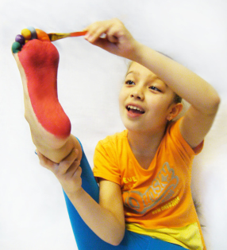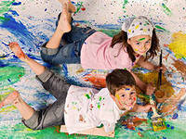
Рисунок 4. Марание – спонтанное рисование детей
В буквальном понимании «марать» – значит, «пачкать, грязнить». Можно представить особенные тактильные ощущения, которые испытываешь, когда опускаешь палец в гуашь – плотную, но мягкую, размешиваешь краску в баночке, подцепляешь некоторое количество, переносишь на бумагу и оставляешь первый мазок. Речь идет о спонтанных рисунках детей, выполненных в абстрактной манере, о ритмичности движения, случайности мазков и штрихов, размазывании и разбрызгивании краски, нанесении множества слоев и смешивании цветов. Здесь нет категорий «правильно–неправильно». Такой способ создания изображений проективно представляет индивидуальность ребенка, приводит детей к собственным маленьким открытиям. Естественность такого рисования способствует тому, что ребенок «забывает» о социальных запретах и незаметно для себя может осмелиться на действия, которые обычно не делает. Но далеко не все дети по собственной инициативе переходят на такое рисование. Некоторые, попробовав этот способ, возвращаются к кисти или губке, как к более привычным средствам изображения. Как правило, это дети с жесткими социальными установками поведения, ориентированные на раннее развитие, а также те, в которых родители видят «маленьких взрослых», от которых ждут зрелого поведения, сдержанности, разумности мнений. Именно для этих детей «игры с грязью» служат профилактикой и коррекцией тревожности, социальных страхов, подавленности, а работа на одном листе в паре или всей группой добавляет выразительности результату, а также обогащает взаимодействие детей.
Акватушь
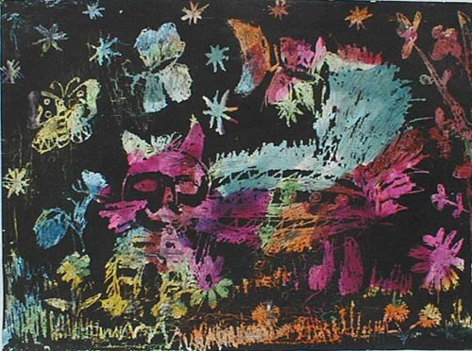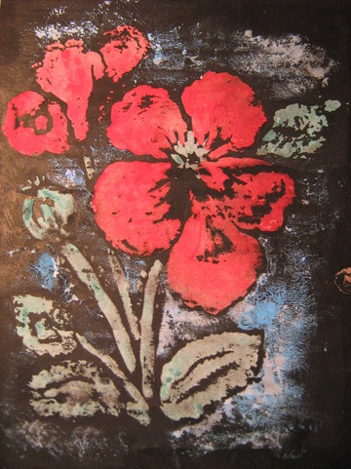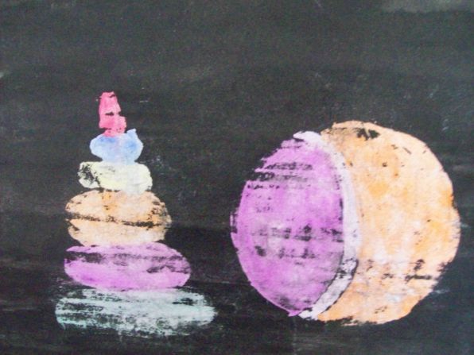
Акватушь проста, необычна и близка детским играм с водой. Первым слоем на лист бумаги крупными мазками наносится гуашевый рисунок. После его высыхания вторым слоем весь лист покрывается черной тушью. Затем рисунок опускается в воду. В воде гуашь почти смывается, а тушь – лишь частично. В результате на черном фоне остается тонированный рисунок с размытыми контурами. Каждый этап работы удерживает внимание и интерес ребенка. Выполняя работу, дети с дефицитом внимания приобретают возможность получить радость от поэтапной деятельности с отодвинутым результатом, а испытывающие негативизм получают побудительный мотив для включения в творческую деятельность.
Штриховка, каракули
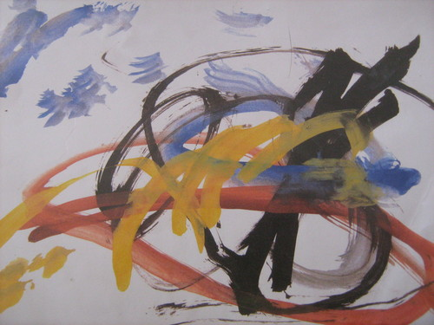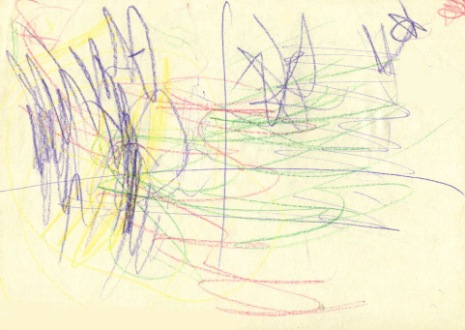
Рисунок 6. Штриховка и каракули
Это графика. Самое доступное упражнение, для которого нужны только бумага и карандаш (ручка, фломастер). Ребенок свободно, не задумываясь о результате, рисует на листе бумаги клубок линий, затем пробует разглядеть в нем и описать какой-то образ. В процессе описания можно уже осознанно дорисовывать его, выделять контуры, заштриховывать отдельные участки и т.д. Из отдельных каракулей может сложиться образ, либо сочетание предстанет в абстрактной манере.
Похожа на штриховку – техника «фроттаж», когда заштриховывается поверхность листа, под которую подложен плоский предмет или заготовленный силуэт (наверняка каждый пробовал так «проявить» монетку). Штриховки и каракули помогают почувствовать нажим карандаша или мелка, снимают напряжение перед рисованием. Штриховки просты в исполнении. Ритм штриховки, каракулей создает настрой на активность, тонизирует ребенка.
Монотипия
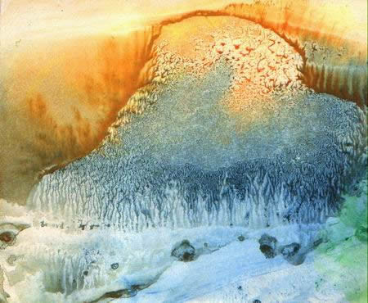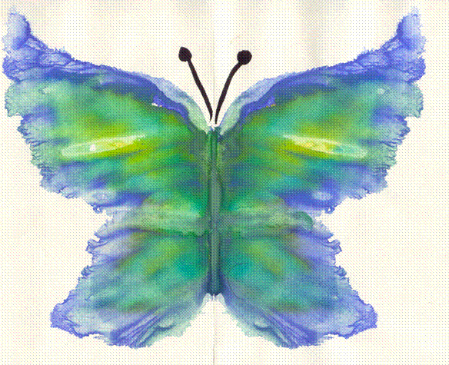
Рисунок 7. Монотипия
Еще одна очень интересная разновидность изотерапии. Чернилами, тушью, акварелью или жидко разведенной гуашью на гладкой, не впитывающей краску поверхности (пластик, линолеум, глянцевая плотная бумага) делается рисунок: пятна, линии и пр. К этой поверхности прикладывается лист бумаги (или лист сгибается пополам), изображение наносится на половину листа, затем лист снова сгибается и плотно проглаживается ладонью. Краска симметрично отпечатывается на другой половине листа, и на нем в зеркальном отражении отпечатывается изображение. Оно может быть менее четким по сравнению с оригиналом, более расплывчатым, могут стереться границы между разными красками. Сложенный лист раскрывается, и перед взором оказывается... Ребенок разглядывает то, что получилось, описывает возникший образ. При желании готовый отпечаток можно дорисовать или приклеить сверху нужные элементы для завершения образа.
Все это не только развивает тактильные ощущения, воображение, снимает мышечное напряжение, но и доставляет ребенку радость.
Рисунок на воде
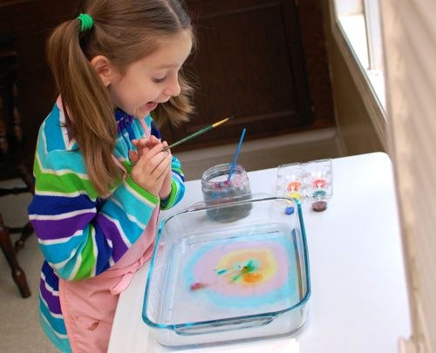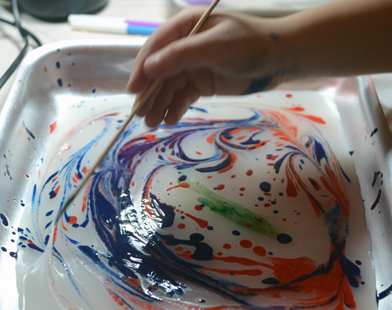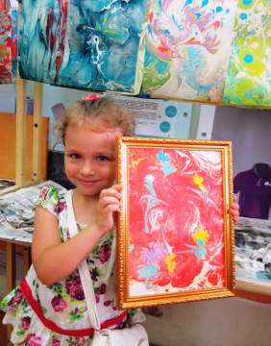
Рисунок 8. Рисование на воде (эбру)
Акварисование (эбру) – это технология рисования по поверхности воды. В эбру используются только натуральные материалы. Рисунок наносится красками, которые не растворяются в воде, а остаются на поверхности. Затем краски смешиваются между собой при помощи кисти (или палочки) и образуют причудливые и неповторимые узоры. Далее на рисунок накладывают бумагу или ткань, осторожно снимают и высушивают. И рисунок готов.
Эбру помогает не только развитию детской фантазии и воображения, но и оказывает удивительный успокоительный эффект.
Акварисование на воде требует специальных красок. Поэтому его можно заменить на рисование на стекле.
Рисование на стекле (техника безопасности – обработанный край).
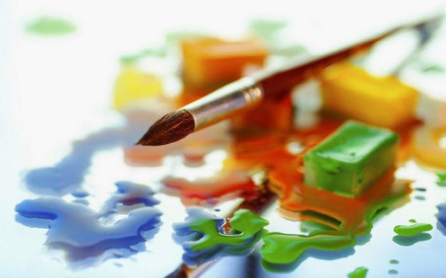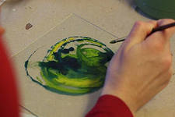
Рисунок 9. Рисование на стекле
Стекло дарит новые визуальные впечатления и тактильные ощущения. Ребят захватывает сам процесс рисования: гуашь (именно ее свойства лучше подходят для рисования по стеклу) скользит мягко, ее можно размазывать и кистью, и пальцами, так как она не впитывается в материал поверхности и долго не высыхает. Детям нравится рисовать на стеклах больших размеров. На них есть, где развернуться.
Прямо в процессе рисования стекло можно промыть мокрой губкой, нанести новый рисунок, снова смыть. Так и поступают гиперактивные и тревожные дети. Часто случается, что кто-нибудь выливает на стекло много воды, перегоняет ее из стороны в сторону, собирает губкой, смешивает с краской и т.д. Это характерно для детей с проблемами аффективно-личностного плана. Ребенок словно не рисует, а тренируется рисовать и, соответственно, имеет право на ошибки и исправления.
Описанный прием используется для профилактики и коррекции тревожности и страхов.
Рисование сухими листьями
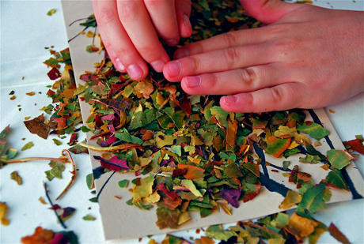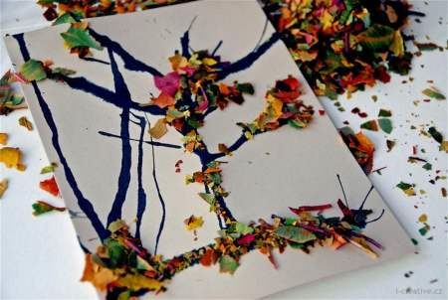
Рисунок 10. Использование сухих листьев
Каждую осень, в конце сентября, дети собирают желтые, красные, рыжие листья и несут букеты своим мамам. Но сухие осенние листья могут служить прекрасным материалом для арт - терапии. С помощью листьев, клея ПВА и красок можно создавать изображения.
На лист бумаги клеем, который выдавливается из тюбика, наносится рисунок. Затем сухие листья растираются между ладонями на мелкие частички и рассыпаются над клеевым рисунком. Лишние, не приклеившиеся частички стряхиваются. Когда дети пытаются изобразить какой-то предмет, то изображение получается «лохматым», пушистым, эффектным и привлекательным. Эти экологически чистые способы рисования создают приятные сенсорные ощущения и расслабляющий эффект.
Изображения с помощью мелких сыпучих материалов и продуктов
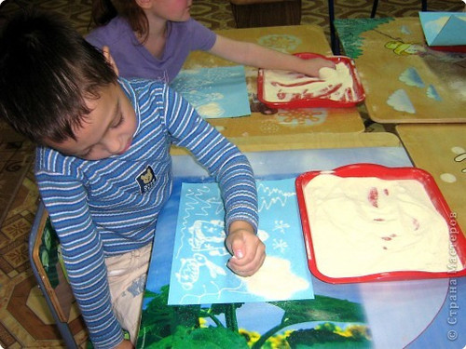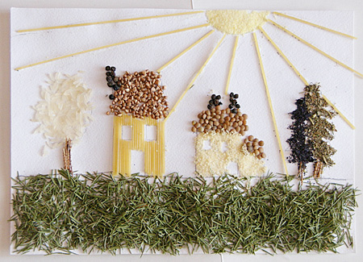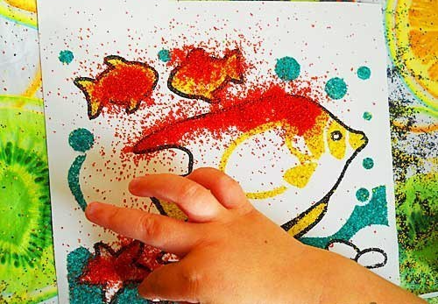
Рисунок 11. Изображения с помощью мелких сыпучих материалов и продуктов
Похожая техника – изображение с помощью мелких сыпучих материалов и продуктов: круп, вермишели, цветного песка и т.д.
Маленькие дети высыпают на лист с клеем сыпучие материалы целыми горстями. Но при стряхивании лишних материалов изображение все равно останется только в месте приклеивания.
Данная техника создания изображений подходит детям с выраженной моторной неловкостью, негативизмом, зажатостью, способствует процессу адаптации в новом пространстве, дарит чувство успешности.
Изображение предметами окружающего пространства
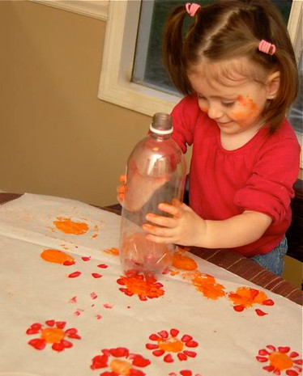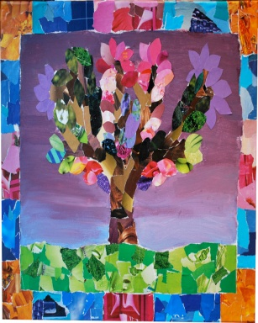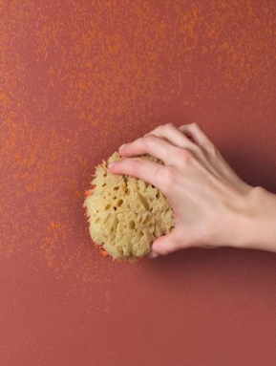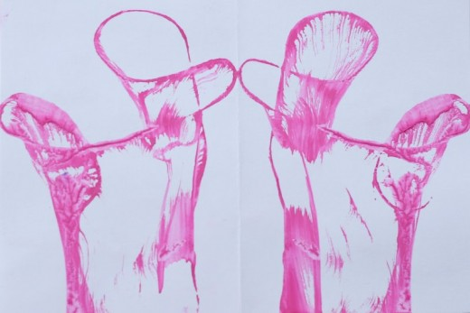
Рисунок 12. Использование предметов окружающего пространства
Дети могут рисовать мятой бумагой, резиновыми игрушками, кубиками, губками, зубными щетками, палочками, нитками, соломинками, овощами, ластиками и чем-то еще. Детская инициатива использовать нетипичные предметы для создания изображений всегда приветствуется. Привлечение окружающих предметов по инициативе ребенка служит для взрослых знаком вовлеченности в творческую деятельность. И это просто весело!
Рисование предметами окружающего пространства создает почву для общего укрепления эмоциональной сферы, уменьшения зависимости (в частности, от ритуалов), повышения настроения и развития воображения.
Трехмерные изображения из газет (фольги, бумаги)
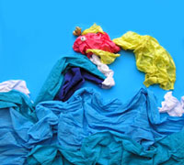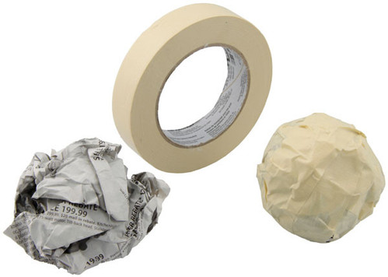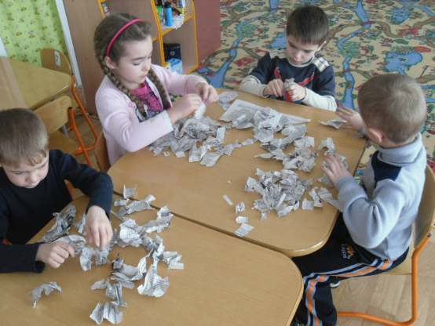
Во время творческих действий с газетами и скотчем создается образ, вызывающий положительный отклик у ребенка. К газете надежно приклеивается скотч, на нее хорошо ложится гуашь.
Как правило, дети выполняют работу индивидуально, каждый создает свой рисунок или трехмерное изображение. Но особое удовольствие доставляет создание коллективных работ. В процессе коллективного выполнения задания обеспечиваются условия для развития умений договариваться, уступать, вносить собственный вклад в общее дело, проявлять инициативу, отстаивать собственное пространство. По завершении происходит процесс совместного любования общим продуктом. Положительные переживания объединяют детей. И в процессе арт-терапии из гиперактивного, неуверенного, робкого, пугливого ребенка возрождается Личность.
Словом, материалы безграничны. Можно сказать, что из «мусора» возрождается «ценность». Работая, ребенок не задумывается о конечном результате. Он получает удовольствие от самого процесса. Поэтому арт-терапия так эффективна при работе с детьми дошкольного возраста.

Список источников:
- Антипова М.А. Соленое тесто. Москва, «Валдис», 2012.
- Гибсон Р., Тайлер Д. Веселое рождество. Москва, «Росмен», 1995.
- Гибсон Р., Тайлер Д. Веселые игры. Москва, «Росмен», 1997.
- Горичева В.С., Нагибина М.И. Сказку сделаем из глины, теста, снега, пластилина. Москва, «Академия развития», 1998.
- Дрезнина М. Игры на листе бумаги. Москва, «Искатель», 1998.
- Киселева М.В. Арт-терапия в работе с детьми С.Пб, «Речь», 2007.
- Киселева М.В. Арт-терапия в практической и социальной работе. С.Пб, «Речь», 2007.
- Кряжевой Н.Л. Развитие эмоционального мира детей Ярославль, «Академия развития», 1996.
- Копытин А.И. Практикум по арт-терапии. С.Пб, «Питер», 2001.
- Мардер Л.Д. Цветной мир. Москва, «Генезис», 2007.
- Мамайчук И.И. Психологокоррекционные технологии для детей с проблемами в развитии. С.Пб, «Речь», 2006.
- Фатеевой А.А. Рисуем без кисточки. Ярославль, «Академия развития», 2006.
- Хананова И. Соленое тесто. Москва, «Арт-Пресс книга», 2010.
- «Арт-терапия с детьми дошкольного и младшего школьного возраста» http://www.diagora.ru/article_art_terapia.php
- «Арт-терапия с детьми дошкольного возраста» Мардер Л.Д. http://vunderkind.2x2forum.ru/t186-topic
- «Арт-терапевтические методики в специальном дошкольном образовательном учреждении» http://rudocs.exdat.com/docs/index-362586.html?page=3
- «Диагностика дошкольников. Проективные методики и арт-терапия в психологической диагностике личности дошкольников» http://www.effecton.ru/403.html

